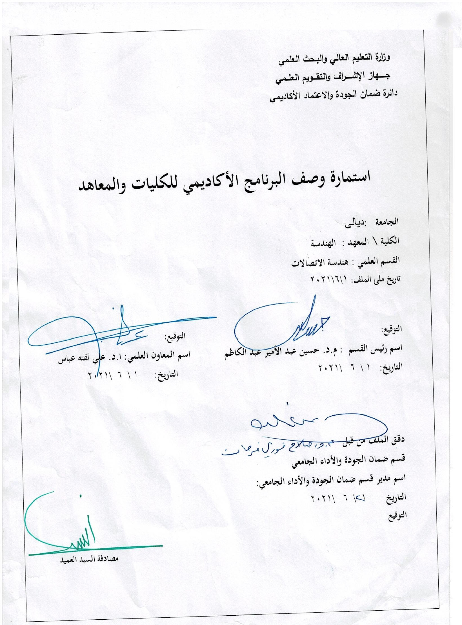

وصف البرنامج الأكاديمي
يوفر وصف البرنامج الأكاديمي هذا ايجازاً مقتضياً لأهم خصائص البرنامج ومخرجات التعلم المتوقعة من الطالب تحقيقها مبرهناً عما إذا كان قد حقق الاستفادة القصوى من الفرص المتاحة . ويصاحبه وصف لكل مقرر ضمن البرنامج

- المؤسسة التعليمية | جامعة ديالى
- القسم الجامعي / المركز | كلية الهندسة
- اسم البرنامج الأكاديمي | قسم الاتصالات
- اسم الشهادة النهائية | بكالوريوس هندسة الاتصالات
- النظام الدراسي | فصلي
- برنامج الاعتماد المعتمد | لا يوجد برنامج اعتماد
- المؤثرات الخارجية الأخرى | لا توجد
- تاريخ إعداد الوصف | 1\6\2021
- أهداف البرنامج الأكاديمي : يهدف البرنامج الاكاديمي في قسم الاتصالات الى:
- بناء الطالب علميا وتأهيله للعمل في مجال تقنيات هندسة الاتصالات.
- بناء وإعداد الطالب نفسيا ليقوم بدوره كمهندس يعتمد عليه في هذا المجال .
- بناء طلبة قادرين على التنافس مع مهندسين اخرين لفرص العمل و الحصول على المقاعد المطلوبة في اكمال دراسات عليا.
- قابلية التقديم لاختبارات خارجية من قبل هيئات محليةأو أقليمية أو عالمية لغرض اكمال الدراسة او التعيين.
- حث الطالب على الإبداع والتفكير في مشاريع التخصص ومواكبة التطور الحاصل في هذا المجال.
- تزويد الطلبة بمهارات علمية وعملية ومهارات ذاتية تمكنه من حل المشاكل العملية والتعامل معها بمفاهيم علمية .

- مخرجات البرنامج المطلوبة وطرائق التعليم والتعلم والتقييم
أ-الاهداف المعرفية
أ1- أفهام وتعليم الطالب اسس الهندسة الكهربائية و الرياضية الخاصة بعلم الهندسة الكهربائية وتعليمه الدوائر الكهربائية وكل ما يتعلق بها.
أ2- تمكين الطلبة من الحصول على المعرفة والفهم في العمل على منظومات الاتصالات الحديثة وفي تحليل البرامج المتعلقة بأنظمة الاتصالات .
أ3-افهام الطالب اساليب توليد الاشارة الكهرومغناطيسية وطرق انتشارها في الاوساط المختلفة وامكانية نقلها من مكان الى اخر, كذلك تمكن الطلبة من الحصول على المعرفة والفهم للاطار العملي في حقل الاتصالات.
أ4- تمكين الطلبة من الحصول على المعرفة والفهم بتصميم منظومات الاتصالات المختلفة.
أ5- تمكين الطلبة من الحصول على المعرفة والفهم على تشخيص الاعطال وصيانتها لاجهزة الاتصالات المختلفة.
أ6- افهام الطالب اسس انشاء شبكات الاتصالات والاقمار الصناعية.
أ7-تمكين الطالب من التصور في ادارة المشاريع وحل المشاكل التي تصادفه في المصنع.
ب –الأهداف المهاراتية الخاصة بالبرنامج
ب 1 –شرح مواضيع اسس الهندسة الكهربائية والفيزياء الالكترونية من قبل المختصين بالموضوع مع التاكيد على استخدام الرياضيات كأساس للفهم والتعلم .
ب 2 – تزودهم بمهارات حل المشاكل العملية المتعلقة بانظمة الاتصالات المختلفة وبالبرامج الحاسوبية الخاصة بانظمة الاتصالات .
ب 3 –يتم عرض مواضيع انتشار الامواج مع مواضيع نقل الطاقة الكهرومغناطيسية والتاكيد على المواضيع الرياضية والدوائر الكهربائية ومواضيع الهوائيات سوية لايصال فقرة 1 للطالب.
ب 4 – يتم التركيز على مواضيع انشاء شبكات الاتصالات وعمليات ارسال واستلام المعلومات من خلال شبكات الاقمار الصناعية وغيرها .
ب5- تزويدهم بمهارات في اختيار موقع المصنع وتخطيطه وتصنيف المستويات الادراية حسب حجم المصنع.
طرائق التعليم والتعلم
- تزويد الطلبة بالاساسيات والمواضيع الاضافية المتعلقة بمخرجات التعليم السابقة للمهارات لحل المشاكل العملية.
- حل مجموعة من الامثلة العملية من قبل الكادر الاكاديمي .
- يتم مشاركة الطلبة خلال المحاضرة بحل بعض المشاكل العملية.
- يتم متابعة المختبرات العلمية الخاصة بالقسم من قبل الكادر الاكاديمي.
طرائق التقييم
- امتحانات يومية باسئلة عملية وعلمية .
- درجات مشاركة لاسئلة المنافسة الصعبة بين الطلاب .
- وضع درجات للواجبات البيتية والتقاريرالمكلفة بهم.
- امتحانات فصلية للمنهج الدراسي اضافة الى امتحان نصف السنة والامتحان النهائي.
ج-الاهداف الوجدانية والقيمية
ج1- تمكين الطلبة من التفكير والتحليل للمواضيع المرتبطة بالاطار الهندسي كالدوائر الكهربائية المختلفة .
ج2- تمكين الطلبة من التفكير والتحليل للمواضيع المرتبطة بالانظمة الحاسوبية المتعلقة بالاطار الهندسي.
ج3-. تخيل اشكال الامواج الكهربائية وانتشارها في الاوساط المادية .
ج4- تمكين الطلبة من التفكير والتحليل في المواضيع المتعلقة بحل المشكلات العملية .
طرائق التعليم والتعلم
- تزويد الطلبة بالاساسيات والمواضيع الاضافية والتجارب الميدانية المتعلقة بمخرجات التفكير والتحليل.
- تكوين حلقات نقاشية خلال المحاضرات او خارجها لمناقشة مواضيع هندسية علمية التي تتطلب التفكير والتحليل.
- الطلب من الطلبة مجموعة من الاسئلة التفكيرية خلال المحاضرات مثل (ماذا,كيف,متى,لماذا) لمواضيع محددة.
- اعطاء الطلبة واجبات بيتية وتقارير دورية.
طرائق التقييم
- امتحانات يومية باسئلة عملية وعلمية .
- درجات مشاركة لاسئلة المنافسة الصعبة بين الطلاب .
- وضع درجات للواجبات البيتية والتقاريرالمكلفة بهم.
- امتحانات فصلية للمنهج الدراسي اضافة الى امتحان نصف السنة والامتحان النهائي

 | - بنية البرنامج
المرحلة الدراسية |  | رمز المقرر او المساق | اسم المقرر او المساق | الساعات المعتمدة
 |  | رمز المقرر او المساق | اسم المقرر او المساق | نظري | عملي
الاولى |  | U101 | Democracy & human Rights-I | 1
الاولى |  | U 102 | Democracy & human Rights-II | 2 | 1
الاولى |  | U 103 | Computer science |  | 2
الاولى |  | U 104 | English Language | 2 | 2
الاولى |  | U 105 | Arabic Language | 2
الاولى |  | E101 | Mathematics I | 3
الاولى |  | E102 | Mathematics -I I | 2 | -
الاولى |  | E106 | Workshop skills | 3
الاولى |  | E108 | Computer Programming |  | 2
الاولى |  | COE101 | Electrical Engineering Drawing |  | 2
الاولى |  | COE102 | Electrical Engineering I | 1 | -
الاولى |  | COE103 | Digital Techniques I
الاولى |  | COE104 | Electronic Physics I
الاولى |  | COE105 | Digital Techniques II
الاولى |  | COE106 | Electrical Engineering II
الاولى |  | COE107 | Electronic Physics II
الثانية |  | EC 201 | Mathematics II | 3 | -
الثانية |  | EC 202 | Electrical Circuits | 2 | -
الثانية |  | EC 203 | Electronics I | 2 | -
الثانية |  | EC 204 | Electrical Machine | 2 | -
الثانية |  | EC 205 | Electromagnetic Fields | 2 | -
الثانية |  | EC 206 | Computer Prog. | 1 | 2
الثانية |  | EC 207 | Communication Eng. Fund. | 3
الثانية |  | EC 208 | Comm. & Electronic LAB |  | 4
الثالثة |  | EC 301 | Engineering Analysis | 2 | -
الثالثة |  | EC 302 | Computer Engineering | 2 | 1
الثالثة |  | EC 303 | Control Engineering | 2 | 1
الثالثة |  | EC 304 | Communication System I | 3 | -
الثالثة |  | EC 305 | Electronics II | 2
الثالثة |  | EC 306 | Data Transmission & computer Networks | 2
الثالثة |  | EC 307 | Antenna and Radio Wave Propagation | 2 | 2
الثالثة |  | EC 308 | Electronics and Communication LAB |  | 6
الرابعة |  | EC 401 | Final year project | 1 | 2
الرابعة |  | EC 402 | Industrial management | 2 | -
الرابعة |  | EC 403 | Communication systems II | 3
الرابعة |  | EC 404 | Satellite & mobile comm. | 2 | -
الرابعة |  | EC 405 | Information theory | 2 | -
الرابعة |  | EC 406 | Microwave engineering | 2
الرابعة |  | EC 407 | Signal processing | 2 | -
الرابعة |  | EC 408 | Elective subjects | 2
الرابعة |  | EC 409 | Microwave & Comm. Lab |  | 6
 | - التخطيط للتطور الشخصي
 | يتم التخطيط لتطوير شخصيات الطلبة عن طريق اقامة حلقات نقاشية معهم ومطالبتهم بتقارير وسمينرات دورية وعلى مدار المراحل الاربعة ولمختلف المواضيع لتنمية التطور الشخصي لديهم .
 | - معيار القبول (وضع الأنظمة المتعلقة بالالتحاق بالكلية أو المعهد)
 | قبول مركزي من وزارة التعليم العالي والبحث العلمي
 | - أهم مصادر المعلومات عن البرنامج
- موقع الكلية .
- الموقع الالكتروني والبريد الالكتروني للقسم.

 |  |  |  |  |  |  | مخطط مهارات المنهج
 |  |  |  |  |  |  | يرجى وضع اشارة في المربعات المقابلة لمخرجات التعلم الفردية من البرنامج الخاضعة للتقييم
 |  |  |  |  |  |  |  |  |  |  |  |  |  |  | مخرجات التعلم المطلوبة من البرنامج
 |  | السنة / المستوى |  |  | رمز المقرر |  |  | اسم المقرر |  | أساسي  أم اختياري |  | الاهداف المعرفية |  |  |  |  |  |  |  |  | الاهداف المهاراتية الخاصة بالموضوع |  |  |  |  | الاهداف الوجدانية والقيمية |  |  |  | المهارات العامة والتأهيلية المنقولة  ( المهارات الأخرى المتعلقة بقابلية التوظيف والتطور الشخصي)
 |  |  |  |  |  |  |  |  |  |  |  | أ1 |  | أ2 |  | أ3 | أ4 | أ5 | أ6 | ا7 | ب1 | ب2 | ب3 | ب4 | ب5 | ج1 | ج2 | ج3 | ج4 | د1 | د2 | د3 | د4
 |  | الثانية \الفصل الاول |  |  | COE201 |  |  | Electronics I |  | أساسي |  | √ |  | √ |  | √ | √ |  |  |  | √ | √ | √ |  |  |  | √ | √ | √ | √ | √ | √ | √

نموذج وصف المقرر
وصف المقرر
يوفر وصف المقرر هذا إيجازاً مقتضياً لأهم خصائص المقرر ومخرجات التعلم المتوقعة من الطالب تحقيقها مبرهناً عما إذا كان قد حقق الاستفادة القصوى من فرص التعلم المتاحة. ولابد من الربط بينها وبين وصف البرنامج.

- المؤسسة التعليمية | جامعة ديالى \ كلية الهندسة
- القسم الجامعي / المركز | القسم العلمي
- اسم / رمز المقرر | Electronics I- COE201
- البرامج التي يدخل فيها | القسم
- أشكال الحضور المتاحة | الزامي
- الفصل / السنة | فصلي
- عدد الساعات الدراسية (الكلي) | 30 ساعة
- تاريخ إعداد هذا الوصف | 1\6\2021
- أهداف المقرر
يهدف موضوع الالكترونيك الى ان يتعلم الطالب مفهوم الترنزستور وتعريفه ,وكذلك دراسة تركيب الترانزيستور وانواعه واستخداماته وتحليل دوائر الترانزيستور بانواعه ( الباعث المشترك والجامع المشترك والقاعدة المشتركة ) وتحليل دوائر الترانزيستور المكافيء في مضخمات الاشارة الضعيفة وكذلك دراسة خصائص وتركيب ترانزيستور تاثير المجال بانواعه الوصلي , معدن-اوكسيد ز تحليل دوائر التضخيم للاشارات الضعيفة ودوائرها المكافيء ( models) للمصدر المشترك والبوابة المشتركة والمصرف المشترك.

- مخرجات المقرر وطرائق التعليم والتعلم والتقييم
أ- الاهداف المعرفية
أ1- يتعلم الطالب خلال السنه الدراسية كيفية تحليل وايجاد مقدار التضخيم بالنسبة للدوائر الالكترونية المتكونة من عدة مراحل وايجاد مقدار اقل واعلى تردد لتلك الدوائر.
أ2-تعلم وفهم مبدأ التغذية العكسية للدوائر الالكترونية وكيفية تحليلها .
أ3- تعلم وفهم عملية ايجاد مقدار التضخيم وكيفية تطبيق تلك الدوائر في مجال علم الاتصالات.
أ4- تعلم حساب مقدار التضخيم بالنسبة للقدرة الالكترونية .
ب- الاهداف المهاراتية الخاصة بالموضوع
ب1 –الالمام بالعلاقات الرياضية التي يتم من خلالها ايجاد مقدار التضخيم بالنسبة للدوائر الالكترونية المتكونة من عدة مراحل.
ج2-الالمام بقوانين حساب مقدار اقل واعلى مقدار للتردد .
ج3-الالمام بمفهوم التغذية العكسية وكيفية ايجاد مقدار التضخيم .
ج4- الالمام بالمفاهيم العامة لدوائر المذبذب وكيفية الحصول على انواع مختلفة من الاشارة التي تكونها تلك الدوائر .
طرائق التعليم والتعلم
- يقوم التدريسي بالقاء محاضرات تفصيلية نظرية
- يقوم التدريسي بطلب تقارير دورية للمواضيع الاساسية للمادة .

طرائق التقييم
- امتحانات يومية باسئلة عملية وعلمية .
- درجات مشاركة لاسئلة المنافسة الصعبة بين الطلاب .
- وضع درجات للواجبات البيتية والتقاريرالمكلفة بهم.
- امتحانات فصلية للمنهج الدراسي اضافة الى امتحان نصف السنة والامتحان النهائي
ج- الاهداف الوجدانية والقيمية
ج1- حث الطالب على التفكير في كيفية ايجاد مقدار التتضخيم للدوائر الالكترونية
ج2-حث الطالب على التفكير باهمية معرفة مبدأ التغذية العكسية وايجاد مقدار التضخيم للتغذية العكسية.
ج3-حث الطالب على التفكير في مكان تطبيق تلك الدوائر في مجال علم الاتصالات.
ج4- حث الطالب على التفكير في اختيار مقدار المتغيرات الازمة للحصول على افضل مقدار للتضخيم .

طرائق التعليم والتعلم
- يقوم التدريسي بالقاء محاضرات تفصيلية نظرية.
- يقوم التدريسي الالمام بالمفاهيم الاساسية لكيفية حساب مقدار التضخيم وايجاد اقل واعلى مقدار للتردد لتلك الدوائر.
- يقوم التدريسي بتعريف الطلبة على اهم المكونات الرئيسية في تصميم منظومات الاتصالات المختلفة نظريا وعمليا.
طرائق التقييم
- امتحانات يومية باسئلة عملية وعلمية .
- درجات مشاركة لاسئلة المنافسة الصعبة بين الطلاب .
- وضع درجات للواجبات البيتية والتقاريرالمكلفة بهم.
- امتحانات فصلية للمنهج الدراسي اضافة الى امتحان نصف السنة والامتحان النهائي
د - المهارات العامة و التأهيلية المنقولة ( المهارات الأخرى المتعلقة بقابلية التوظيف والتطور الشخصي ).
د1- تمكين الطلبة من كتابة التقارير حول المواضيع الخاصة بمادة الالكترونيك .
د2-تمكين الطلبة من ربط النظريات بالواقع العملي للدوائر الالكترونية .
د3-تمكين الطلبة من اجتياز اختبارات مهنية تنظم من قبل جهات محلية او دولية.
د4-تمكين الطلبة من التطوير الذاتي المستمر لما بعد التخرج.
د5-أقامة سمينرات خاصة للطلاب لغرض التطوير الذاتي لشخصياتهم .

- بنية المقرر
الأسبوع | الساعات | مخرجات التعلم المطلوبة | اسم الوحدة / المساق أو الموضوع | طريقة التعليم | طريقة التقييم
الاول | 2 |  | Basic transistor operation  BJT volte ampere questions | محاضرات معروضة بشكل power point | امتحانات يومية +تجارب عملية +امتحانات شهري
الثاني | 2 |  | Regions of operation  Graphical analysis of BJT | محاضرات معروضة بشكل PowerPoint | امتحانات يومية +تجارب عملية +امتحانات شهري
الثالث | 2 |  | BJT an amplifier | محاضرات معروضة بشكل PowerPoint | امتحانات يومية +تجارب عملية +امتحانات شهري
الرابع | 2 |  | Small signal model analysis of CE | محاضرات معروضة بشكل PowerPoint | امتحانات يومية +تجارب عملية +امتحانات شهري
الخامس | 2 |  | Small signal model analysis of CC | محاضرات معروضة بشكل PowerPoint | امتحانات يومية +تجارب عملية +امتحانات شهري
السادس | 2 |  | Small signal model analysis of CB | محاضرات معروضة بشكل PowerPoint | امتحانات يومية +تجارب عملية +امتحانات شهري
السابع | 2 |  | Switch Current source using BJT | محاضرات معروضة بشكل PowerPoint | امتحانات يومية +تجارب عملية +امتحانات شهري
االثامن | 2 |  | JFET physical operation and characteristics | محاضرات معروضة بشكل PowerPoint | امتحانات يومية +تجارب عملية +امتحانات شهري
التاسع | 2 |  | MOSFET- depletion type | محاضرات معروضة بشكل PowerPoint | امتحانات يومية +تجارب عملية +امتحانات شهري
العاشر | 2 |  | MOSFET- enhancement type | محاضرات معروضة بشكل PowerPoint | امتحانات يومية +تجارب عملية +امتحانات شهري
الحادي عشر | 2 |  | DC analysis of FET | محاضرات معروضة بشكل PowerPoint | امتحانات يومية +تجارب عملية +امتحانات شهري
الثاني عشر | 2 |  | FET as amplifier | محاضرات معروضة بشكل PowerPoint | امتحانات يومية +تجارب عملية +امتحانات شهري
الثالث عشر | 2 |  | Graphical analysis | محاضرات معروضة بشكل PowerPoint | امتحانات يومية +تجارب عملية +امتحانات شهري
الرابع عشر | 2 |  | Small signal FET models, Analysis of CS CD CG configuration | محاضرات معروضة بشكل PowerPoint | امتحانات يومية +تجارب عملية +امتحانات شهري
الخامس عشر | 2 |  | Using FET as switch, Voltage variable resistor and constant current source | محاضرات معروضة بشكل PowerPoint | امتحانات يومية +تجارب عملية +امتحانات شهري

12.البنية التحتية تعديل المفردات العلمية بحسب هيكلية الالكترونيك وتطوره واستخدامه وبما يتناسب مع مدى استيعاب الطالب الجامعي
1-الكتب المقررة المطلوبة : | Robert L. Boylestad & Louis Nashelsky , “electronic devices and circuit theory”, Pearson
2- المراجع الرئيسية ( المصادر) | - مكتبة الكلية للحصول على المصادر الاضافية للمناهج الدراسية.  - الاطلاع على المواقع الالكترونية العلمية للاطلاع على المستجدات الحديثة في المادة .
ا- الكتب والمراجع التي يوصى بها (المجلات العلمية ,التقارير,.......) | جميع المجلات العلمية الرصينة التي لها علاقة بالمفهوم الواسع للفيزياء الالكترونية .
ب- المراجع الالكترونية , مواقع الانترنيت | 1. Donald A. Neamen,” microelectronics: Circuit Analysis  and Design”, Mc Graw Hill.  2. Sedra / Smith,” microelectronics circuit”, New York Oxford

